Перечень муниципального имущества Саратовской области в целях предоставления его
субъектам малого и среднего предпринимательства, самозанятым гражданам
Таблица 1
№ | Наименование объекта | Район | Адрес | Тип | Площадь | Назначение | Описание (в т.ч. информация об инженерных сетях и подключении) | Контактное лицо | Фотоматериалы  (ссылка на фото)
 | нежилое одноэтажное здание | Балашовский | Саратовская область, Балашовский район, с.Пады, ул.Ленина, д 14. | нежилое здание | Общая площадь 269,7 кв.м. |  | газ, электричество | Жамков В.Ю. | 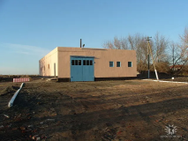
 | животноводческое помещение | Балашовский | Саратовская область, Балашовский район п.Октябрьский,ул. 60 лет Октября,д 34. | нежилое здание (свободно) | Общая площадь 578,4 кв.м. год | животноводство | газ, электричество | Жамков В.Ю. | 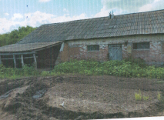
 | животноводческий комплекс | Балашовский | Саратовская область, Балашовский район, п.Октябрьский,ул. 60 лет Октября,д 32 | нежилое здание (аренда) | Общая площадь 709,7 кв.м | животноводство | газ, электричество | Жамков В.Ю. | 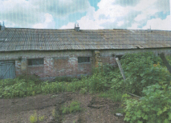
 | Здание коровника-телятника | Балашовский | Саратовская область, Балашовский район, с.Репная Вершина, ул.Мира, д 55 а | нежилое здание(свободно) | общая площадь 515,2 кв.м. | животноводство | газ, электричество | Жамков В.Ю. | 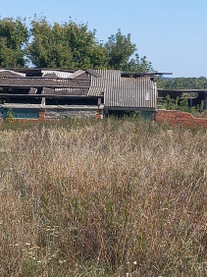
 | Здание коровник | Балашовский | Саратовская область, Балашовский район, с.Репная Вершина, ул.Мира , д55В | нежилое здание (свободно) | Общая площадь 684,9 кв. м | животноводство | газ, электричество | Жамков В.Ю. | 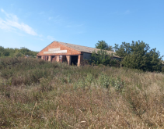
 | Здание коровника-телятника | Балашовский | Саратовская область, Балашовский район, п.Ириновский, ул.Северная, д53В | нежилое здание(свободно) | Общая площадь 788,6 кв. м | животноводство | газ, электричество | Жамков В.Ю. | 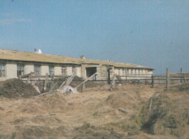
 | Здание коровника | Балашовский | Саратовская область, Балашовский район, п.Ириновский, ул.Северная, д53Б | нежилое здание (свободно) | Общая площадь 1461,4 кв. м | животноводство | газ, электричество | Жамков В.Ю. | 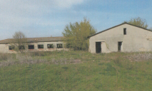
 | Зерносклад 110 тонн | Балашовский | Саратовская область, Балашовский район, ст.пады, ул Железнодорожная,д 22. | нежилое здание (свободно) | общая площадь 996,9 кв.м. | растениеводство | газ, электричество | Жамков В.Ю. | 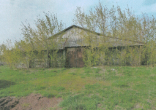
 | Водопровод | Балашовский | Саратовская область, Балашовский район, п.Октябрьский | сооружение (аренда) | Протяженность 6565 м, из которых чугунные трубы 2410 м, асбестоцементные трубы 2600 м, полиэтиленовые трубы 750 м, стальные трубы 805 м. Год постройки 1987 г. Скважина год постройки 1987 г,глубина 120 м. водонапорная башня, | водоснабжение | электричество | Жамков В.Ю. | 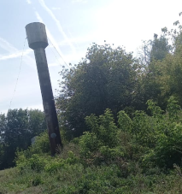
 | Водопровод | Балашовский | Саратовская область, Балашовский район, с. Пады | сооружение  (аренда) | Скважина, глубиной 150 м. Распределительные сети из чугунных,асбестоцементных,полиэтиленновых труб протяженностью 3830 м. | водоснабжение | электричество | Жамков В.Ю. | 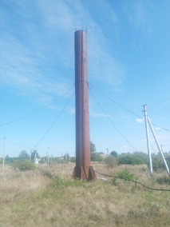
 | Водопровод | Балашовский | Саратовская область, Балашовский район, п.Садовый | сооружение  (аренда) | Скважина глубиной 132 м., башни водонапорной -1 шт,распределительные сети из стальных труб протяженностью 3514 м. Башня водонапорная, | водоснабжение | электричество | Жамков В.Ю. | 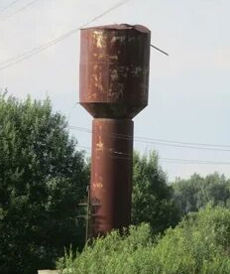
 | водопровод | Балашовский | Саратовская область, Балашовский район, п.Ириновский | сооружение  (аренда) | Скважина, год постройки 1986 глубина- 90 м, распределительные сети протяженностью 1100 м, из которых стальные трубы -100 м, чугунные трубы 1000 м., год постройки 1986 г | водоснабжение | электричество | Жамков В.Ю. | 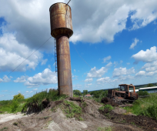
 | водопровод | Балашовский | Саратовская область, Балашовский район, с.Репная Вершина | сооружение  (аренда) | Скважина, год постройки 1987 глубина- 140 м, распределительные сети, из асбестоцементных труб, протяженностью - 4500м год постройки 1987 г | водоснабжение | электричество | Жамков В.Ю. | 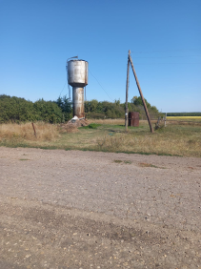
 | Канализация | Балашовский | Саратовская область, Балашовский район, с.Пады | сооружение  (аренда) | Распределительная канализационная сеть | водоснабжение | электричество | Жамков В.Ю. | 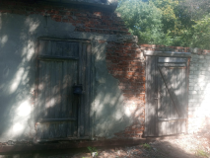
 | Очистные сооружения | Балашовский | Саратовская область, Балашовский район, с.Пады | сооружение  (аренда) | здание очистных сооружений постройки 1976 г, общая площадь- 81,7 кв.м. Отстойник , год постройки- 1976, площадь- 310,4 кв.м | водоснабжение | электричество | Жамков В.Ю.
 | Автомобиль:LADA VESTA коричневый | Балашовский | Администрация Октябрьского МО | автомобиль |  | передвижение |  | Жамков В.Ю. | 